МЕТОДИЧЕСКИЕ РЕКОМЕНДАЦИИ

ПО ПРОВЕДЕНИЮ ПРАКТИЧЕСКОГО ЗАДАНИЯ

ШКОЛЬНОГО ЭТАПА ВСЕРОССИЙСКОЙ

ОЛИМПИАДЫ ШКОЛЬНИКОВ ПО ПРЕДМЕТУ

«ФИЗИЧЕСКАЯ КУЛЬТУРА»

В 2017-2018 УЧЕБНОМ ГОДУ

г. Химки

Методические материалы содержат рекомендации по порядку проведения школьного этапа всероссийской олимпиады школьников по предмету «Физическая культура», требования к структуре и содержанию олимпиадных заданий.

Практические задания школьного этапа олимпиады школьников по предмету «Физическая культура» должны состоять из набора технических приемов, характерных выбранному методической комиссией виду спорта, по которому проводится испытание.

***Гимнастика.***

**Общие требования.**

Испытания девушек и юношей проводятся в виде выполнения акробатического упражнения, которое носит строго обязательный характер. В случае изменения установленной последовательности выполнения элементов, упражнение не оценивается, и участник получает 0,0 баллов.

Упражнения должны иметь чётко выраженное начало и окончание, выполняться на акробатической дорожке со сменой направления, слитно, динамично, без неоправданных пауз.

Если участник не сумел выполнить какой-либо элемент, включённый в упражнение, или заменил его другим, оценка снижается на указанную в программе стоимость элемента.

Судьи оценивают качество выполнения упражнения в сравнении с идеально возможным вариантом исполнения.

Для выполнения упражнения участникам предоставляется только одна попытка.

Испытания девушек и юношей по разделу «Гимнастика» проводятся в виде выполнения акробатического упражнения. В таблице 1 и 2 представлен набор элементов из которых составляется комбинация.

Таблица 1.

Примерный набор элементов для составления задания по разделу «Гимнастика»

(девушки)

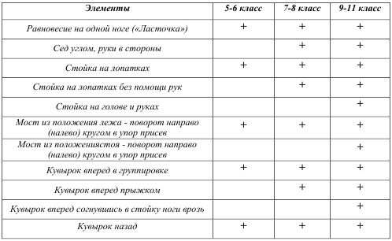

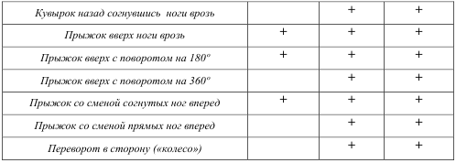

Таблица 2.

Примерный набор элементов для составления задания по разделу «Гимнастика»

(юноши)

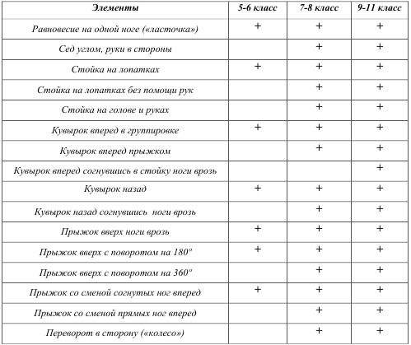

Судьи оценивают качество выполнения упражнения в сравнении с идеально возможным вариантом, учитывая требования к технике исполнения отдельных элементов. При выставлении оценки за исполнение каждый из судей вычитает из 10,0 баллов сбавки, допущенные участником при выполнении элементов и соединений. Окончательная оценка максимально может быть равна 20,00 и выводится как сумма двух оценок: оценки за трудность упражнения и оценки за исполнения.

Например:

**Мальчики 5-5-6 класс**

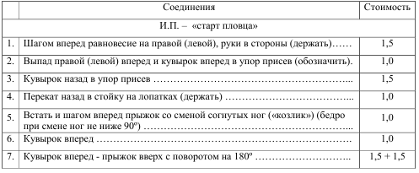

**Девочки 5-6 класс**

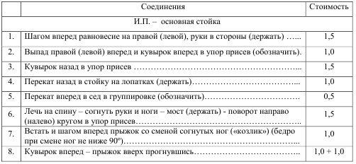

**Девочки 7-8 класс.**

|  |  |  |
| --- | --- | --- |
|  | Элементы и соединения | Стоимость |
| 1. | И. п. Основная стойка. Шагом левой равновесие (ласточка) держать. | 1.0 |
| 2. | Длинный кувырок вперед. | 1.0 |
| 3. | Кувырок вперед в сед согнув ноги, руки в стороны. | 0.5 |
| 4. | Выпрямляя ноги, сед углом (держать). | 1.5 |
| 5. | Опуская ноги в сед ноги врозь, наклон вперед (держать). | 1.0 |
| 6. | Перекат назад, стойка на лопатках (держать). | 1.0 |
| 7. | Перекат вперед в упор присев, прыжок вверх с поворотом на 180о. | 0.5 |
| 8. | Кувырок назад, выпрямиться в стойку ноги вместе, руки в стороны. | 1.0 |
| 9. | Шагом левой (правой), махом правой (левой) переворот боком (колесо). | 1.5 |
| 10. | Приставляя ногу поворот на 90о, по ходу движения, прыжок вверх прогнувшись. | 1.0 |
|  | Итого: | 10.0 |

**Мальчики 7-8 класс.**

|  |  |  |
| --- | --- | --- |
|  | Элементы и соединения | Стоимость |
| 1. | И.п.Основная стойка. Шагом левой (правой), махом правой (левой) переворот боком (колесо). | 1.0 |
| 2. | Шагом левой (правой), махом правой (левой) переворот боком (колесо). | 1.0 |
| 3. | Поворот на 90о спиной к направлению движения, кувырок назад. | 1.0 |
| 4. | Перекат назад, стойка на лопатках (березка) держать. | 1.0 |
| 5. | Перекат вперед в упор присев. | 1.0 |
| 6. | Выпрямиться, шагом левой, равновесие (ласточка) держать. | 1.0 |
| 7. | Шагом левой(правой), махом правой(левой) прыжок со сменой ног. | 1.5 |
| 8. | Шагом левой(правой), махом правой(левой) прыжок с поворотом на 180. | 0.5 |
| 9. | С 2-3 шагов кувырок вперед прыжком. | 1.0 |
| 10. | Прыжок вверх с поворотом на 360о. | 1.0 |
|  | Итого: | 10.0 |

**Девушки 9-10-11 класс.**

|  |  |  |
| --- | --- | --- |
|  | Элементы и соединения | Стоимость |
| 1. | И.п. основная стойка. Отставляя ногу, руки в стороны, наклон вперед прогнувшись, движением вперед, стойка на лопатках (березка) держать. | 1.0 |
| 2. | Перекат вперед в упор присев, кувырок вперед в упор присев ноги скрестно. | 1.0 |
| 3. | Поворот кругом в упоре присев, кувырок назад. | 1.0 |
| 4. | Кувырок назад в упор стоя ноги врозь, выпрямиться руки вверх. | 1.0 |
| 5. | Опуститься в “мост”( держать), выпрямиться в стойку ноги врозь, руки в вверх. | 1.0 |
| 6. | Шагом левой, руки в стороны равновесие(ласточка)держать. | 1.0 |
| 7. | Шагом левой, махом правой переворот боком (колесо). | 1.0 |
| 8. | Шагом левой, махом правой переворот боком (колесо). | 1.0 |
| 9. | Приставляя ногу, поворот на 90о, против хода движения, с 2-3 шагов кувырок вперед прыжком. | 1.0 |
| 10. | Прыжок вверх с поворотом на 360о. | 1.0 |
|  | Итого: | 10.0 |

**Юноши 9-10-11 класс.**

|  |  |  |
| --- | --- | --- |
|  | Элементы и соединения | Стоимость |
| 1. | И.п. Основная стойка. С 2-3 шагов кувырок вперед прыжком, прыжок прогнувшись ноги врозь. | 1.0 |
| 2. | Кувырок вперед прыжком, прыжок вверх с поворотом на 180о. | 1.0 |
| 3. | Кувырок назад. | 1.0 |
| 4. | Кувырок назад в упор стоя ноги вместе, выпрямиться. | 1.0 |
| 5. | Шагом левой(правой) равновесие(ласточка) держать. | 1.0 |
| 6. | Шагом левой (правой) стойка на руках (обозначить), кувырок вперед. | 1.0 |
| 7. | Шагом левой(правой), махом правой(левой) прыжок со сменой ног. | 1.0 |
| 8. | Шагом левой(правой), махом правой(левой) прыжок с поворотом на 180. | 1.0 |
| 9. | Шагом левой (правой), махом правой (левой) переворот боком (колесо). | 1.0 |
| 10. | Шагом левой (правой), махом правой (левой) переворот боком (колесо). | 1.0 |
|  | Итого: | 10.0 |

Испытание по разделу «Спортивные игры» может состоять из испытаний по отдельным видам спорта (баскетбол, футбол, волейбол, флорбол и т.д.), а также носить комплексный характер.

***Пример комплексного испытания: баскетбол, футбол***

***Юноши и девушки 7-8 класс***

Участник находится на линии штрафного броска баскетбольной площадки. По сигналу конкурсант первым мячом выполняет штрафной бросок. Затем разворачивается и выполняет бег к противоположной штрафной линии приставными шагами правым боком до центра площадки, после центра - левым боком. Выполняет штрафной бросок вторым мячом и бежит к третьему мячу, который находится на лицевой линии. Участник берет мяч и левой рукой ведет мяч к фишке-ориентиру №1, правой рукой к фишке ориентиру № 2, левой рукой к фишке-ориентиру №3, правой рукой к фишке ориентиру № 4, левой рукой к фишке-ориентиру №5, таким образом, ведение осуществляется дальней рукой от фишки ориентира. После прохождения фишки-ориентира № 5 ведет мяч к щиту и выполняет бросок в корзину после двух шагов из-под щита.

Затем двигается к футбольному мячу №4, находящемуся за лицевой линии баскетбольной площадки (ближней от участника).Далее, участник выполняет ведение мяча к фишке №6 и обводит ее с правой стороны, фишку №7 обводит с левой стороны, фишку №8 – с правой стороны, фишку №9 – с левой стороны, двигается к фишке №10 и обводит ее с правой стороны в зону штрафного броска баскетбольной площадки, из которой выполняет удар по воротам. Выполнив удар по воротам, участник движется к линии финиша.

Время выполнения упражнения останавливается, когда участник пересечет линию финиша.

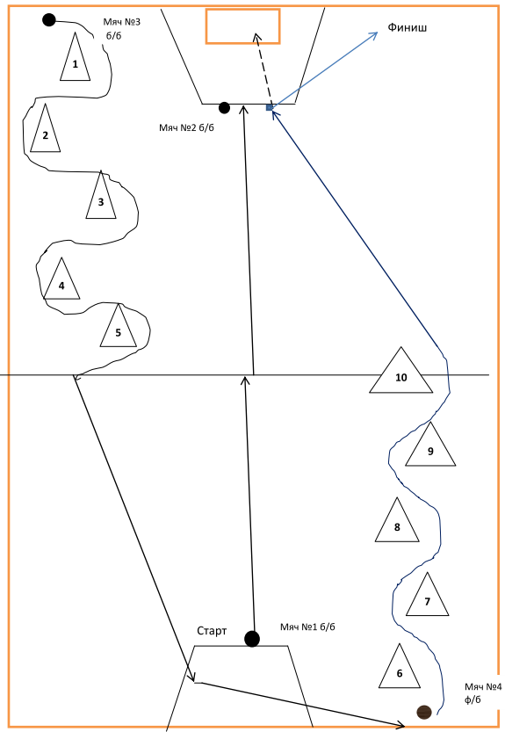

***Примеры программы испытания по баскетболу.***

Участник находится за лицевой линией лицом вперед. По сигналу конкурсант движется приставными шагами левым боком к фишке-ориентиру № 3, оббегая ее, выполняет поворот и приставным шагом правым боком перемещается к фишке-ориентиру № 1, где находится мяч. Участник берет мяч и правой рукой ведет мяч к фишке-ориентиру № 2, левой рукой ведет мяч к фишке-ориентиру № 3, правой рукой ведет мяч к фишке-ориентиру №4, левой рукой ведет мяч к фишке-ориентиру № 5, правой рукой ведет мяч к фишке-ориентиру № 6, левой рукой ведет мяч к фишке-ориентиру № 7, правой рукой ведет мяч к фишке-ориентиру № 8, таким образом, ведение осуществляется дальней рукой от фишки-ориентира. После прохождения фишки-ориентира № 8 выполняет бросок в корзину после двух шагов из-под щита. Подбирает мяч, разворачивается и ведет мяч к другому щиту с обводкой дальней рукой фишек-ориентиров №№ 7, 5, 3, выполняет бросок в корзину после двух шагов из-под щита.

Оценка исполнения.

Фиксируется время преодоления дистанции и точность броска. Остановка секундомера осуществляется в момент касания мячом площадки после броска в корзину из-под щита.

В случае непопадания в корзину как на 1, так и на 2 щитах, участник имеет право выполнить две дополнительные попытки. Если участник уходит с площадки, не выполнив дополнительные попытки, то к его времени выполнения задания прибавляется по 10 сек. за каждый не совершенный бросок.

Если участник из 3 бросков, совершенных из-под щита, не попал ни разу в кольцо, он наказывается штрафом – 5 сек. За каждое нарушение правил в технике ведения мяча (пробежка, пронос мяча, двойное ведение, неправильная смена рук, касание фишек-ориентиров, выходы за пределы площадки) участнику к его фактическому времени прибавляется за каждое нарушение по 1 сек. За необбегание фишки-ориентира и перемещение неуказанным способом добавляется по 3 штрафных секунды.

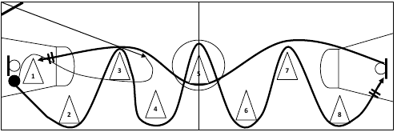

**Программа испытания.**

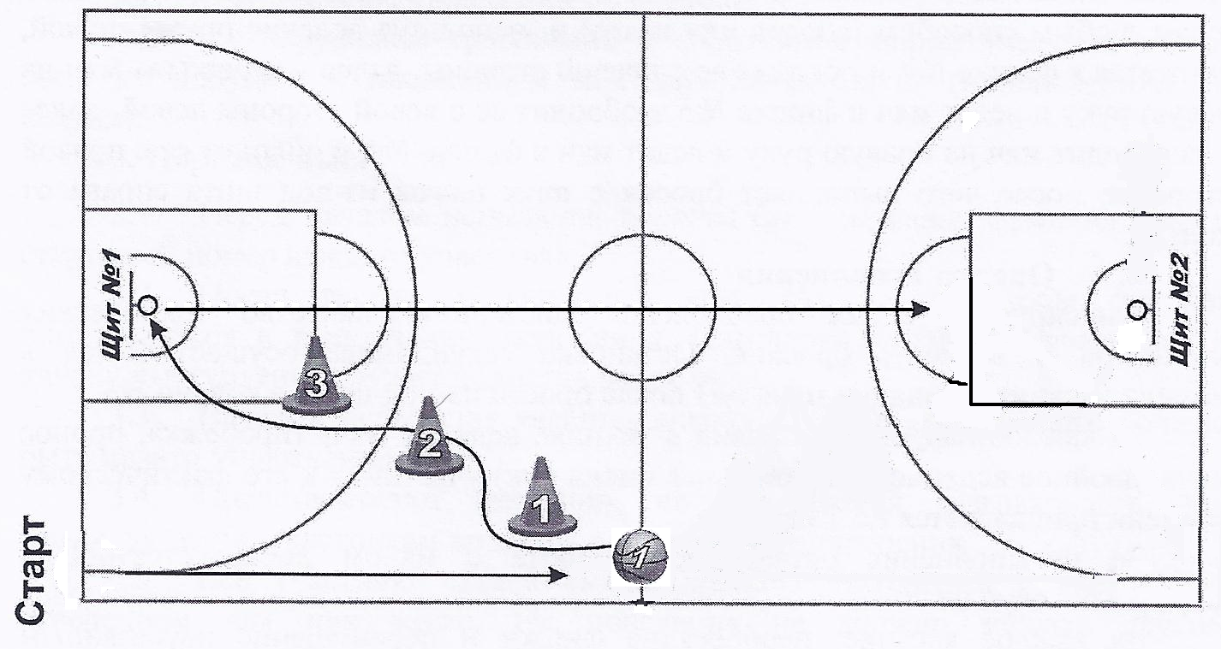 Участник находится на линии старта. По сигналу судьи конкурсант лицом к площадке приставными шагами движется к мячу и берет его. Далее выполняет ведение к фишке №1 и оббегает ее с левой стороны, далее - переводит мяч в правую руку и ведет его к фишке №2 и обводит ее с правой стороны, , далее- переводит мяч в левую руку и ведет его к фишке №3 и обводит ее с левой стороны. После чего выполняет бросок с двух шагов из-под щита слева от кольца, если мяч достиг цели участник делает подбор, если не достиг цели - совершает второй бросок и подбор (т.е. у участника есть две попытки совершить бросок).



Далее участник ведет мяч по прямой к щиту №2 и на линии штрафного броска делает остановку любым способом (прыжком или шагом). Затем выполняет штрафной бросок.

**Оценка исполнения**

Фиксируется время преодоления дистанции и точность броска. Остановка секундомера осуществляется в момент касания мячом площадки после штрафного броска в кольцо щита № 2. Если участник не попал в кольцо с двух шагов наказывается штрафом – 5 секунд. Если участник не попал штрафной бросок, к его времени прибавляется 3 сек. За каждое нарушение правил в технике ведения мяча (пробежка, пронос мяча, двойное ведение, неправильная смена рук, касание фишек-ориентиров) участнику к его фактическому времени прибавляется за каждое нарушение по 1 секунде.

***Волейбол***

***Программа испытаний 7-8 классы.***

Испытуемый, выполняющий передачи двумя руками через сетку с собственного набрасывания мяча, находится в зоне удара.

Нападающий выполняет по две передачи в зоны 1,3,5.

В случае если испытуемый выполнил наброс, но передача не произведена, то передача является совершенной.

Дополнительных попыток не предоставляется. Каждая передача оценивается. В зачет идет сумма всех передач.

**Оценка испытаний 7-8 классы.**

При выполнении передач:

- за попадание в указанную зону начисляется 3 очка;

- за попадание передачи в мишень, находящуюся в зоне дается премиальное 1 очко.

За непопадание в указанную зону очки не начисляются. За пода­чу в сетку или в аут снимается одно очко.

***Программа испытаний 9-11 классы.***

Испытуемый, выполняющий подачу, находится за лицевой ли­нией. Подачу можно подавать с любой точки за лицевой линией, не заходя за разметку.

Подающему дается возможность выполнить по два вида подач (нижняя, верхняя).

Подающий выполняет две верхние подачи в зоны 1,5.

Подающий выполняет две нижние подачи в зону 3.

В случае если испытуемый выполнил подброс, но удар по мячу не произвел, то подача является совершенной.

Дополнительных попыток не предоставляется. Каждая подача оценивается. В зачет идет сумма всех подач.

**Оценка испытаний 9-11 классы.**

Участник находится за лицевой линией. Подача производится с любой точки из-за лицевой линии. Подающий должен выполнить 2 нижние пода­чи и 2 верхние подачи.**Оценка исполнения:**

При выполнении нижних и верхних подач:

- за попадание в указанную зону начисляется 3 очка;

- за попадание подачи в мишень, находящуюся в зоне дается премиальное 1 очко.

За непопадание в указанную зону очки не начисляются. За пода­чу в сетку или в аут снимается одно очко.

**Примечание:**

Верхняя подача - удар по мячу наносится выше уровня плечево­го сустава и в исходном положении стоя лицом к сетке.

Нижняя подача — удар по мячу наносится ниже уровня плече­вого сустава в исходном положении, когда испытуемый стоит лицом к сетке.

Схема площадки при выполнении подач 7-8 классы

сторона «А» сторона «Б»

1

Зона

удара 3

5

1,3,5, - зоны приема

4 мяча находятся в зоне удара.

Схема площадки при выполнении подач 9-11 классы

сторона «А» сторона «Б»

1

Зона подачи 3

5

1,3,5, - зоны приема

4 мяча находятся на линии подачи.

***Легкая атлетика***

БЕГ 1000 м – юноши; БЕГ 500 м – девушки.

**Если погодные условия не отвечают температурному режиму, практическое задание переносится в спортивный зал. В зале проводится челночный бег 3х9 м.**

**Выполнение упражнения:**

Старт высокий, обувь без шипов. На площадке отмеряют отрезок 9м, проводят линии старта и финиша. Два кубика лежат на линии старта. По команде «внимание» участник наклоняется вперед и берет кубик в руку. По команде «марш» участник бежит с кубиком до конца 9-метрового отрезка и кладет его за линию финиша. Секундомер включается по команде «марш» и выключается в момент пересечения участником линии финиша. Бросать кубик запрещается. Время фиксируется с точностью до 0, 01 сек.

Штраф за неправильное прохождение дистанции – 0,5 сек.

***Примеры программы испытания «Полоса препятствий»***

***Юноши и девушки 7-8 класс***

ЗАДАНИЕ 1. «Прыжок в длину с места»

УСЛОВИЯ ВЫПОЛНЕНИЯ: линия старта – линия отталкивания; зоны приземления с

контрольной разметкой.

ЗАДАНИЕ: выполнить прыжок в длину с места толчком двумя ногами,

приземлившись в диапазоне: юноши – 180 -190 см; девушки – 170 – 180 см.

ОЦЕНИВАЕТСЯ: дальность приземления.

ШТРАФ:

21

1. Приземление ближе указанных линий - + 5 с.

2. Невыполнение задания -+30 с.

3. Касание или заступ за ограничительные линий любой частью тела - +5 сек.

БОНУС: Приземление дальше: мальчики – 190 см, девочки – 180 см – минус 10 с.

ЗАДАНИЕ 2. «Бег змейкой»

УСЛОВИЯ ВЫПОЛНЕНИЯ: 8-10 стоек высотой 135 см. Расстояние между стойками:

ширина до 5 м, длина - 1 м.

ЗАДАНИЕ: выполнить последовательное оббегание стоек в следующем порядке:

стойка № 1 с левой стороны, стойку № 2 с правой, стойку № 3 с левой стороны, стойку № 4 с

правой и т.д. оббегая последнюю стойку с правой стороны.

ОЦЕНИВАЕТСЯ: быстрота и уровень развития двигательно-координационных

способностей

ШТРАФ:

Оббегание стоек с неуказанной стороны + 3 с за каждое.

Касание стоек - + 5 сза каждое касание.

Невыполнение задания - + 30 с.

Бег по прямой

ЗАДАНИЕ 3. «Метание мяча в цель»

УСЛОВИЯ ВЫПОЛНЕНИЯ: – линия штрафного броска баскетбольной площадки;

баскетбольный щит.

ЗАДАНИЕ: поочередное метание двух теннисных мячей правой рукой и двух

теннисных мячей левой рукой в цель (баскетбольный щит) от линии штрафного броска

ОЦЕНИВАЕТСЯ: точность попадания мячей.

ШТРАФ:

Непопадание в баскетбольный шит - +5 с (за каждое).

Заступ за линию броска - + 5 с (за каждое).

Невыполнение задания - +30 с

ЗАДАНИЕ 4. «Акробатика»

УСЛОВИЯ ВЫПОЛНЕНИЯ: дорожка из гимнастических матов.

ЗАДАНИЕ: выполнить максимально быстро подряд 1 кувырок вперёд и 1 кувырок

назад.

УКАЗАНИЯ К ВЫПОЛНЕНИЮ:

Кувырки необходимо выполнять по прямой линии.

Кувырки необходимо выполнять без неоправданных пауз и потери темпа.ШТРАФНЫЕ САНКЦИИ:

1. Невыполнение задания - +30 сек.

2. Невыполнение одного из кувырков оценивается штрафом (каждый кувырок) - + 15

сек.

3. Выход за пределы дорожки из гимнастических матов - + 5 сек.

ЗАДАНИЕ 5. «Бег по бревну»

УСЛОВИЯ ВЫПОЛНЕНИЯ: гимнастическое бревно высотой 50 см и длиной 4 м с

размеченными линиями, дорожка из гимнастических матов;

ЗАДАНИЕ: максимально быстро пробежать по гимнастическому бревну.

ОЦЕНИВАЕТСЯ: способность сохранять динамическое равновесие в условиях

ограниченной опоры.

Указания к выполнению: Движение по бревну начинается в зоне на ближайшем к

участнику конце бревна и заканчивается заступом за отметку, находящуюся на дальнем

конце бревна.

ШТРАФНЫЕ САНКЦИИ:

Начало движения по бревну после первой отметки - +5 сек.;

Окончание движения по бревну до второй отметки - +5 сек.;

Падение с бревна (касание пола внутри области перпендикулярных плоскостей начала

и конца бревна, каждое падение) - + 5 сек.;

Невыполнение задания - +30 сек.

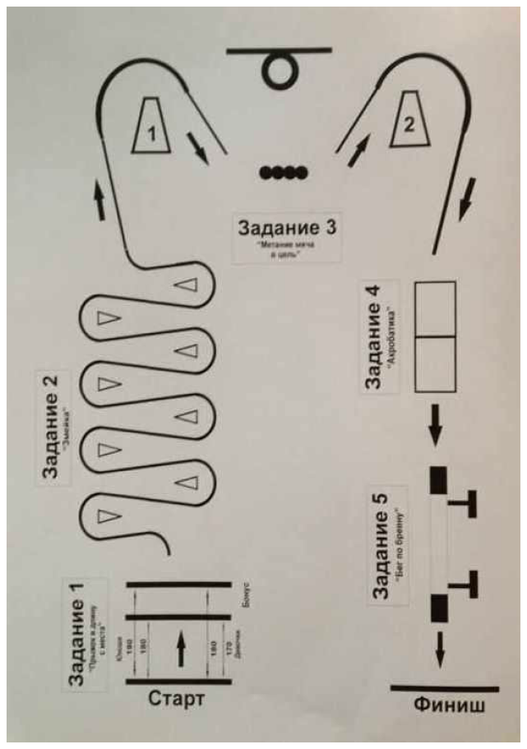Бег к финишу

**Полоса препятствий №2**

**Задание № 1**

**«Бросок медицинбольного мяча»**

**7-8 класс – 1кг, 9-11 класс – 2 кг**

ЗАДАНИЕ: выполнить бросок медицинбола любым способом из положения сидя на полу

УСЛОВИЯ ВЫПОЛНЕНИЯ: Участник находится в положении сидя на гимнастическом мате, пятками касается линии старта, ноги разведены врозь на ширину не более 50 см, мяч находится в руках. По сигналу судьи участник выполняет бросок. Мяч должен попасть в гимнастический мат, расположенный на полу на расстоянии от линии старта для 7-8 классов и девушек 9-11 классов - 3 м, для юношей 9-11 классов – 6 м

ОЦЕНИВАЕТСЯ: дальность и точность броска

ШТРАФ:

1. Бросок меньше установленного норматива +5 сек.
2. Непопадание в мат +5 сек.
3. Заступ пятками за линию старта+1 сек.
4. Невыполнение задания +30 сек.

**Задание № 2**

**«Змейкой»**

ЗАДАНИЕ: Последовательное оббегание стоек.

УСЛОВИЯ ВЫПОЛНЕНИЯ: 11 конусов. Расстояние между конусами в длину и ширину -2 м. Стойки № 1, 3, 5, 7, 9, 11 обегают слева, стойки № 2, 4, 6, 8, 10 обегают справа.

ОЦЕНИВАЕТСЯ: быстрота и уровень развития двигательно-координационных способностей.

ШТРАФ:

1. Необегание 1 конуса +5 сек.
2. Касание конуса любой частью тела +1 сек.
3. Невыполнение задания +60 сек.

**Задание № 3**

**« Метание мяча в цель»**

ЗАДАНИЕ: Последовательное выполнение метания теннисных мячей в цель

УСЛОВИЯ ВЫПОЛНЕНИЯ: Мячи для метания находятся в зоне для броска 1м х1м в центре зала. Участник последовательно выполняет метание в баскетбольный щит.

ОЦЕНИВАЕТСЯ: меткость

ШТРАФ:

1. Непопадание в щит + 10 сек.
2. Заступ за зону метания до 0,5 ступни + 1 сек
3. Заступ за зону метания на шаг +2 сек (за каждый).
4. Невыполнение задания +30 сек.

**Задание № 4**

**« Выпрыгивание вверх»**

ЗАДАНИЕ: Выполнить упражнение: упор присев – упор лежа – упор присев – прыжок вверх. Учащиеся 7-8 классов 3 раза, девушки 9-11 классов -3 раз, юноши 9-11 классов – 5 раз.

УСЛОВИЯ ВЫПОЛНЕНИЯ: Участник прибегает в сектор для прыжков, расположенный в углу волейбольной площадки, размером 2,5 м х 2,5 м. Принимает исходное положение «упор присев» и начинает выполнять последовательно упражнение.

ОЦЕНИВАЕТСЯ: скоростно-силовые качества

ШТРАФ:

1. За невыполнение одного цикла упражнения +5 сек.
2. Невыполнение одного действия цикла +1 сек (за каждое)
3. Невыполнение задания +50 сек.

**Задание № 5**

**« Прыжки через скакалку»**

ЗАДАНИЕ: участник выполняет прыжки через скакалку: 5 вперед и 5 вращая скакалку назад для 7-8 классов, для 9-11 классов -10 раз вперед и 10 раз назад

УСЛОВИЯ ВЫПОЛНЕНИЯ: Участник прибегает в сектор для прыжков, расположенный в 3 м от лицевой линии, размер сектора 1 м х1 м.

ОЦЕНИВАЕТСЯ: скорость, координация, ловкость.

ШТРАФ:

1. Выход из зоны квадрата + 1 сек (за каждый)
2. За каждый невыполненный прыжок +1 сек
3. Выход скакалки из сектора + 10 сек (после выполнения упражнения)
4. Невыполнение упражнения + 40 сек.

**Задание № 6**

**« Финиш через центральную линию зала»**

УСЛОВИЯ ВЫПОЛНЕНИЯ: участник выполняет бег по прямой, финишируя через центральную линию спортивного зала.

